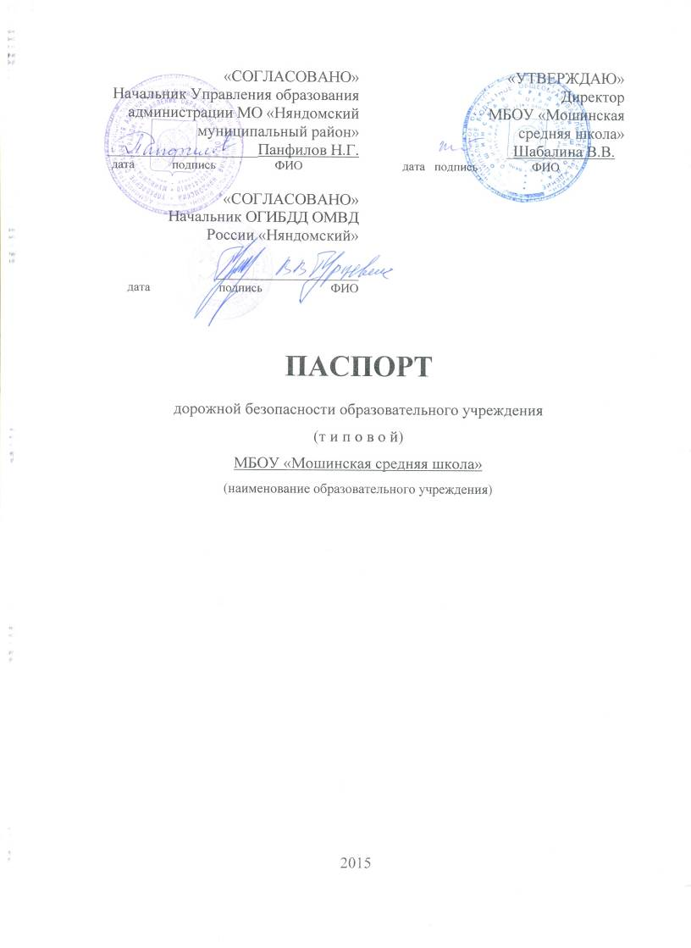
Общие сведения
МБОУ «Мошинская средняя школа»
(Наименование ОУ)
Тип ОУ - общеобразовательная организация
Юридический адрес ОУ: 164224 Архангельская область, Няндомский район, д. Петариха, ул. Школьная д. 2________________________________

Фактический адрес ОУ: 164224 Архангельская область, Няндомский район, д. Петариха, ул. Школьная д. 2________________________________
Руководители ОУ:
Директор школы Шабалина Вера Валерьевна 51-2-27
(фамилия, имя, отчество) (телефон)
Заместитель директора
по учебной работе Бортновская Н.А. 51-2-27
(фамилия, имя, отчество) (телефон)
Заместитель директора
по воспитательной работе Бортновская Н.А. 51-2-27
(фамилия, имя, отчество) (телефон)
Ответственные работники
муниципального органа образования
_ консультант отдела организационной, правовой и кадровой работы Управления образования администрации МО «Няндомский муниципальный район», член комиссии; Андриянова Т.А.
(должность) (фамилия, имя, отчество)
__________________________________________
(телефон)
Ответственные от
Госавтоинспекции инспектор по пропаганде ПДД Турцевич В.В. ________________
(должность) (фамилия, имя, отчество)
_________________ ________________ _______
(должность) (фамилия, имя, отчество) (телефон)

Ответственные работники
за мероприятия по профилактике
детского травматизма школьный общественный инструктор безопасности дорожного движения Бабурина Е.С. 51-2-27
(фамилия, имя, отчество) (телефон)

Руководитель или ответственный
работник дорожно-эксплуатационной
организации, осуществляющей
содержаниеУДС∗ ПоляковВ.Е (фамилия, имя, отчество) (телефон)

Руководитель или ответственный
работник дорожно-эксплуатационной
организации, осуществляющей
содержание ТСОДД* Шабаров
(фамилия, имя, отчество) (телефон)

Количество учащихся 153
Наличие уголка по БДД рекриация 3 этажа
(если имеется, указать место расположения)
Наличие класса по БДД кабинет ОБЖ
(если имеется, указать место расположения)
Наличие автогородка (площадки) по БДД не имеется

Наличие автобуса в ОУ 2 автобуса
(при наличии автобуса)

Владелец автобуса МБОУ «Мошинская средняя школа»
(ОУ, муниципальное образование и др.)

Время занятий в ОУ:
09:00 – 15:35
внеклассные занятия: 17:00 – 19:30

Телефоны оперативных служб:
МЧС 61-0-00
Полиция 51-2-80
Скорая помощь 51-1-61
Дорожно-эксплуатационных организаций 65-1-59
Содержание
- План-схемы МБОУ «Мошинская средняя школа»
- район расположения МБОУ «Мошинская средняя школа», пути движения транспортных средств и детей (учеников, обучающихся);
- организация дорожного движения в непосредственной близости от МБОУ «Мошинская средняя школа» с размещением соответствующих технических средств, маршруты движения детей и расположение парковочных мест;
- пути движения транспортных средств к местам разгрузки/погрузки и рекомендуемых безопасных путей передвижения детей по территории МБОУ «Мошинская средняя школа».

- Информация об обеспечении безопасности перевозок детей автобусом.
  - общие сведения;
  - маршруты движения автобуса до МБОУ «Мошинская средняя школа»;
  - безопасное расположение остановки автобуса МБОУ «Мошинская средняя школа».

I. План-схемы МБОУ «Мошинская средняя школа»
План-схема района расположения МБОУ «Мошинская средняя школа»,
пути движения транспортных средств и детей (учеников)
Ул. Петаревская
Ул. Приозёрная

Спортивный зал
школа

Спальный корпус

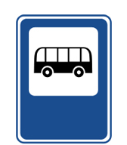
ПОУ
ПОУ
Ул. Школьная
Схема организации дорожного движения в непосредственной близости от образовательного учреждения с размещением соответствующих технических средств, маршруты движения детей

Детский дом





Спортивный зал
Ул. Петаревская
школа
Ул. Приозёрная
Ул. Школьная
Ул. Городская

Условные обозначения
Школьный забор
Движение школьных автобусов

Движение школьников и воспитанников интерната и детского сада
Движение автомобилей для подвоза продуктов в школьную столовую
Остановка автобуса для посадки учащихся

«Искусственная неровность». Участок дороги с искусственной неровностью (неровностями) для принудительного снижения скорости.

«Дети». Участок дороги вблизи детского учреждения (школы, оздоровительного лагеря и тому подобного), на проезжей части которого возможно появление детей.

«Рекомендуемая скорость». Скорость, с которой рекомендуется движение на данном участке дороги. Зона действия знака распространяется до ближайшего перекрестка, а при применении знака 6.2. совместно с предупреждающим знаком определяется протяженностью опасного участка.

Указывает протяженность опасного участка дороги, обозначенного предупреждающими знаками, или зону действия запрещающих и информационно-указательных знаков.
Пути движения транспортных средств к местам разгрузки/погрузки и рекомендуемые пути передвижения детей по территории образовательного учреждения
Спальный корпус

школа

Условные обозначения

Место разгрузки

Движение автомобилей для подвоза продуктов в школьную столовую

Движение школьников

II. Информация об обеспечении безопасности перевозок детей специальным транспортным средством (автобусом).

Общие сведения

Марка | Модель | Государственный регистрационный знак | Соответствие конструкции требованиям, предъявляемым к школьным автобусам
ПАЗ | 3205370 | АС 195 29 | соответствует
ПАЗ | 3205370 | АС 196 29 | соответствует

1. Сведения о водителях автобусов

Фамилия, имя, отчество | Принят на работу | Стаж в кате-гории D | Дата пред- стоящего мед. осмотра | Период проведения стажировки | Повыше-ние ква- лификации | Допущен- ные нару- шения ПДД
Шестаков Владимир Александрович | 24.09.1994 | 27 лет | октябрь 2015 года |  | 2011 год
Андреев Юрий Борисович | 01.09.2015 | 31 год | сентябрь 2018 года | с 15.08.15 г  по25.08.15 г.

2. Организационно-техническое обеспечение

1) Лицо, ответственное, за обеспечение безопасности дорожного движения: Богданов Александр Евгеньевич
назначено 28.08.2015 г., приказ № 169
прошло аттестацию 17.10.2014 г, аттестационный лист № 9505.

2) Организация проведения предрейсового медицинского осмотра водителя:
осуществляет Матерко Т.А., медсестра ГБУЗ «Няндомская ЦРБ» (Ф.И.О. специалиста)

на основании договора №30 05от 05.02.2015 г. с ГБУЗ «Няндомская ЦРБ»
действительного до 31.12.15 г.
3) Организация проведения предрейсового технического осмотра транспортного средства:
осуществляет Богданов Александр Евгеньевич
(Ф.И.О. специалиста)
на основании приказа №169 от 28.08.2015г.
действительного до 31.08.2016 г.

4) Дата очередного технического осмотра декабрь 2015 года____________
____________________________
____________________________

5) Место стоянки автобуса в нерабочее время на территории школы под наблюдением сторожа
меры, исключающие несанкционированное использование выезд автобусов только по путевым листам.

3. Сведения о владельце

Юридический адрес владельца 164224 Архангельская область, Няндомский район, д. Петариха, ул. Школьная д. 2
Фактический адрес владельца 164224 Архангельская область, Няндомский район, д. Петариха, ул. Школьная д. 2
Телефон ответственного лица 51-2-27

5. Сведения о ведении журнала инструктажа
Журнал инструктажа ведется

Маршруты движения автобуса ОУ

Маршрут №1

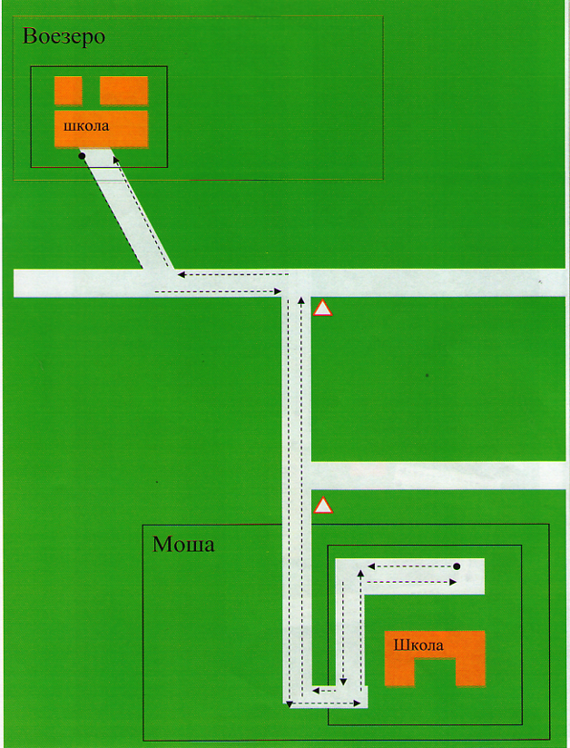

Маршрут №2
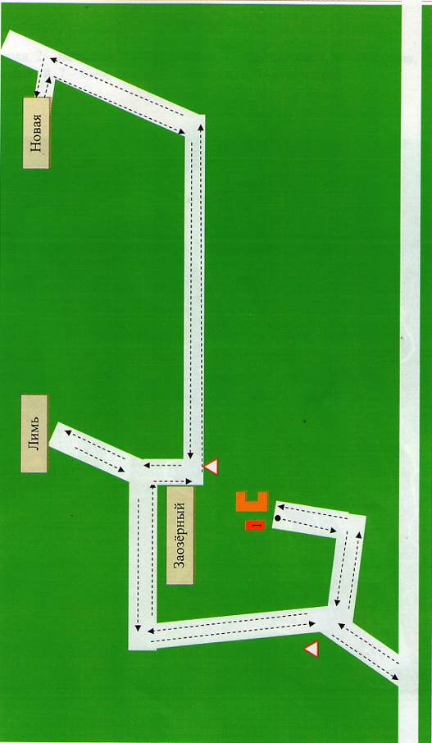
Маршрут №3

1 – Школа, 2 – Вельская, 3 – Кувшиниха, 4 – Дровневская, 5 – Мостовая,
6 – Заозерный, 7 – Кипровская, 8 – Анташиха, 9 - Погостище

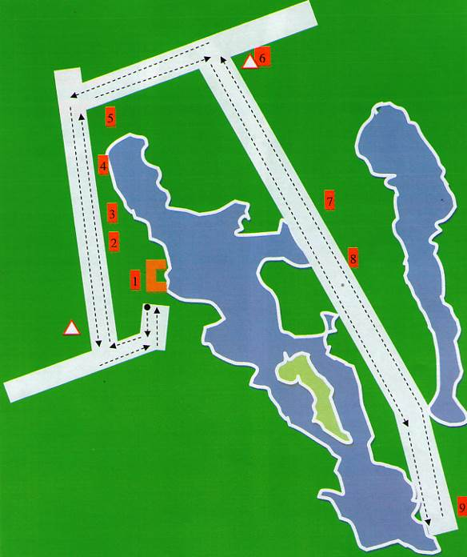

Схема №4

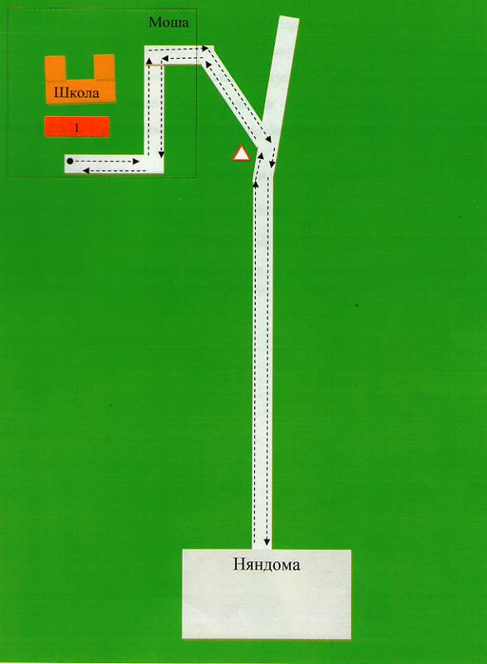
Безопасное расположение остановки автобуса у ОУ

школа

 Дорожно-эксплуатационные организации, осуществляющие содержание УДС, несут ответственность в соответствии с законодательством Российской Федерации (Федеральный закон «О безопасности дорожного движения» №196-ФЗ, КоАП, Гражданский кодекс).

